smartgenio

Cenová

nabídka
OPRAVA VENKOVNÍHO
INFOPANELU 01K SMARTKIOSK 55
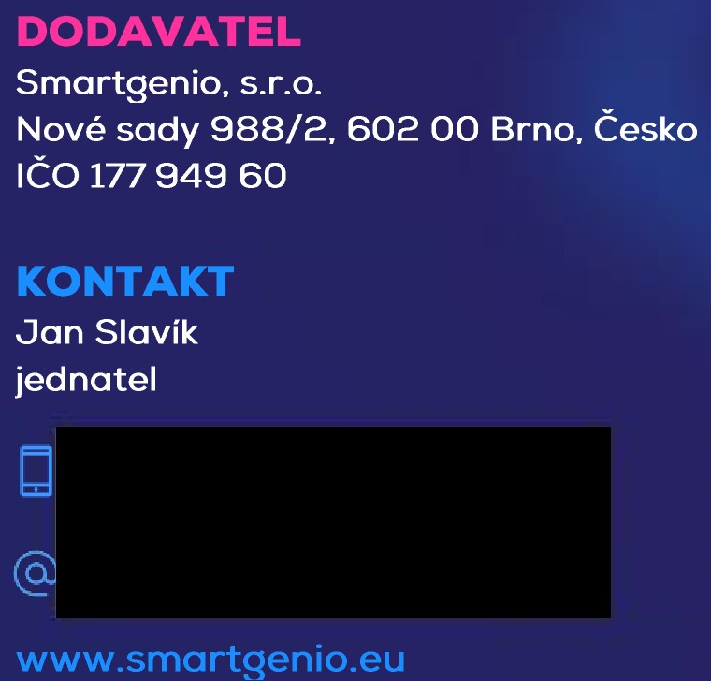

31.07.2025
Fryštátská
1,
733
24
Karviná
Statutární
město
Karviná
ODBĚRATEL
smartgenio

OPRAVA VENKOVNÍHO INFOKIOSKU 01K SMARTKIOSK 55

POPIS
Poškozený venkovní infokiosek 01K Smartkiosk 55 má dle přiložených fotografií poškozené čelní celoskleněné dveře a dotykovou vrstvu. Z hlediska rozsahu poškození není možná oprava těchto částí, nýbrž jejich celá výměna. Oprava se pak provede přímo na místě.
Doporučujeme infokiosek do doby opravy vypnout a přední plochu zabezpečit pevným krytím proti dalšímu poškození, ať už povětrnostními podmínkami nebo úmyslně.
Pro co nejdřívější termín dodání bude využito zrychlené dopravy. Odhad do 2 měsíců.
2/3
smartgenio
CENOVÁ NABÍDKA
POLOŽKA O. CENA POČET CELKEM POZNÁMKA
Čelní skleněné dveře | 36.590 | 1 | 36.590
Dotyková vrstva | 33.850 | 1 | 33.850
Oprava v místě | 26.220 | 1 | 26.220 Doprava, technici na cestě, práce v místě.
CELKEM |  |  | 96.660
Ceny jsou uvedeny v Kč a bez DPH.
Doba dodání do 2 měsíců od objednávky. Platnost nabídky je 14 dní.
3/3

